# MySQL Workbench and MySQL Server Windows Installation Guidelines

This document consists of guidelines for installing MySQL server. The installation file for Windows can be downloaded from [here](https://dev.mysql.com/downloads/installer/).

## Step 1. Download MySQL Community Server

Go to the MySQL web site and download MySQL Community Server. The link given above should redirect you to the official MySQL webpage where you can find a link to downloading the MySQL Community Server Installer.

Click the "**Download**" button corresponding to **your OS**.

Картина, която съдържа текст, екранна снимка, софтуер, Уеб страница

Описанието е генерирано автоматично

After clicking "**Download**" you will see this page:

Картина, която съдържа текст, екранна снимка, Шрифт, Уеб страница

Описанието е генерирано автоматично

Click on "**No thanks, just start my download."** if you want to download the server **without registration**.

## Step 2. Install the MySQL Community Server

1. Open installation file and choose the **Setup type** to be **Custom**. Then click **Next.**

Картина, която съдържа текст, екранна снимка, софтуер, Уеб страница

Описанието е генерирано автоматично

1. All the features we need are **MySQL Server** and **MySQL Workbench**. All other features are optional and won't be needed for that course.

After you have pressed the "**Next**" button from the previous step, you are presented with this window:

Картина, която съдържа текст, екранна снимка, софтуер, номер

Описанието е генерирано автоматично

Press "**+**" in front of **MySQL Servers**.

Картина, която съдържа текст, екранна снимка, Шрифт

Описанието е генерирано автоматично

Then "**+**" in front of **MySQL Server** and "**+**" in front of **MySQL Server 8.0**.

Click on **MySQL Server 8.0.39 – X64** and press the **green arrow** pointing to the right:

Картина, която съдържа текст, екранна снимка, софтуер, Шрифт

Описанието е генерирано автоматично

->

Картина, която съдържа текст, екранна снимка

Описанието е генерирано автоматично

Repeat the **same action** for the **Applications**.

Картина, която съдържа текст, екранна снимка, Шрифт, номер

Описанието е генерирано автоматично

->

Картина, която съдържа текст, екранна снимка, Шрифт

Описанието е генерирано автоматично

Click "**Next**".

Картина, която съдържа текст, екранна снимка, софтуер, Уеб страница

Описанието е генерирано автоматично

After this window again "**Next**".

Confirm the path to the installation directory.

1. Just click **Execute** and the setup will install these features

Картина, която съдържа текст, екранна снимка, софтуер, Компютърна икона

Описанието е генерирано автоматично

And wait to Complete all:

Картина, която съдържа текст, екранна снимка, софтуер, Компютърна икона

Описанието е генерирано автоматично

Again "**Execute**" and "**Next**".

1. Choose the configuration type to be a **Development Computer** and click on "**Next"**.

Картина, която съдържа текст, екранна снимка, софтуер, Уеб страница

Описанието е генерирано автоматично

1. In the authentication window, select the **first** checkmark "**Use Strong Password Encryption for Authentication**".

Картина, която съдържа текст, екранна снимка, софтуер, Уеб страница

Описанието е генерирано автоматично

1. Set password to the Root account.

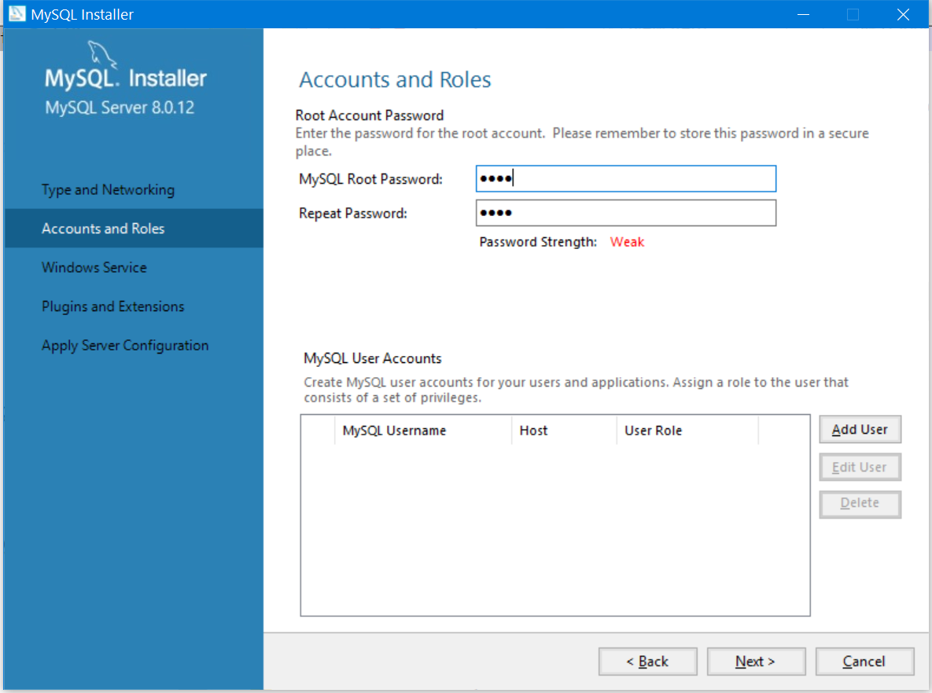

1. Here you can set the **MySQL Server** to run as **Windows Service** and to start automatically at Windows start up. This is the recommended way. Otherwise you must start up MySQL every time before working with the database.

Картина, която съдържа текст, екранна снимка, софтуер, Уеб страница

Описанието е генерирано автоматично

1. Click **Next >** to start the installation and wait until it finishes installing.